Тема урока. Звук а. Буква А, а.
Цели:
Познакомить детей с буквой "А". Научить находить ее словах и .
тексте. Объяснить что звук на письме обозначается буквой. Распознавать звук[а] в словах.
Развивать творческие способности учащихся.
Воспитывать трудолюбие и усидчивость.


Ход урока.
1. Организационный момент.
Сегодня мы отправимся в город Букваринск. Нас пригласили на новоселье к звуку А. А чтобы нам было легко шагать и не заблудиться мы должны точно определить маршрут. Куда мы с начала должны попасть? (В страну Знаний.) На чем поедем? (На поезде.) Сначала отправимся на поляну Звуков, а потом в Букваринск.
Поехали.
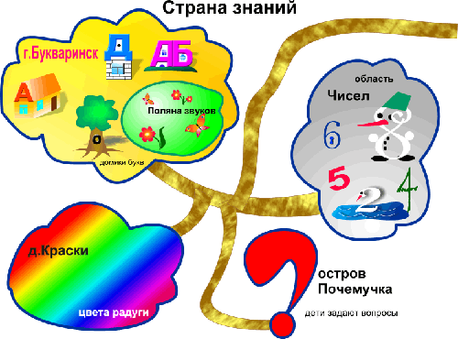
Основной этап.
Послушайте, что случилось в городе до нашего прихода. Жили в городе звуки , играли, пели, шумели и шуршали. И всем было хорошо и весело. Но вдруг налетел злой Ветродуй и разбросал все звуки по лесам и полям. Три дня и три ночи добирались звуки в город, а когда пришли, решили строить себе дома. Гласные построили улицу Гласных, а согласные - Согласных. Первым построил дом звук[ а]. Вот к нему мы и приглашены. На какую улицу нам идти? Давайте произнесем звук [а]. Какой это звук? Почему? Значит, мы отправляемся на улицу Гласных. Посмотрите на домик звука[а .] Это не просто домик, а буква А.
Два столбца наискосок,
А между ними поясок
Дети лепят из пластилина букву А.
Ребята, а на что похожа буква А?
Посмотри по сторонам,
Буква А- подъемный кран.
А работает, старается
И у А все получается
Мы космонавты
И у нас ракета А
Взлетит сейчас.
Ребята, а какие фрукты начинаются на букву А? (Ананас, абрикос, апельсин, арбуз). Ребята, а кто знает стихотворения про эти фрукты?
Ах, какой у нас арбуз
Замечательный на вкус.
Даже нос и щеки все в арбузном соке.
(Дети едят арбуз)

С какой буквой познакомились? Напечатайте строчку буквы в тетрадях.
Работа с учебником.
Откройте учебники. Рассмотрите внимательно текст и найдите в словах букву А. Посмотрите на картинку Какая птица там нарисована? С какой буквы начинается название птицы? (С буквы а.)
Слого- звуковой анализ слова, (ученик на доске, все в тетрадях) Заучивание стихотворения про аиста.
Аист прожил с нами лето,
А зимой гостил он где- то.
Беседа по иллюстрации. Составление предложения по схеме.
Дети, буква А очень любит сочинять стихи и вам предлагает с ней поиграть. Буква А будет называть свое имя, а вы продолжайте.
А, а, а - на траве лежат дрова.
А ,а, а- зашумела детвора.
А, а, а- дети в класс идут с утра.
А, а, а- здравствуй школа.
А, а, а - начинается игра.
У меня тоже есть Азбука, но не простая, страницы у нее можно съесть. Каждый кто назовет слово с буквой А получит страницу.
Итог урока.
С какой буквой познакомились на уроке? Потрудились. а теперь отдохнем .У меня есть слова в них потерялась буква А. Помогите найти букву. (Дети вставляют буквы).Чаепитие.
Примеры слов.
 | соб.к. | роз. | 
 | книг. | сов. | 
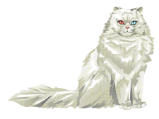 | кошк. | .рбуз | 

